
Управление Федеральной налоговой службы по Республике Бурятия
ул. Цивилева, 3, г.Улан-Удэ, 670034, Телефон (301-2) 37-83-49; Факс (301-2) 37-83-48; E-mail: r0300@tax.gov.ru; сайт: www.nalog.gov.ru
_______________________________________________________________________________________________________________________

Пресс-релиз
В Бурятии за 2025 год выявили 446 нарушений валютного законодательства

В 2025 году УФНС России по Республике Бурятия выявлено 446 нарушений валютного законодательства. Из них 15 совершили физические лица, 279 — индивидуальные предприниматели, 152 — юридические лица. По фактам нарушений вынесены постановления о назначении наказания на общую сумму 5 млн рублей, в том числе 4,96 млн руб. за незаконные валютные операции, 40 тыс. руб. — за несвоевременную подачу отчётов о движении средств по зарубежным счетам.
Управление Федеральной налоговой службы по Республике Бурятия напоминает о необходимости соблюдения требования закона и не допускать расчёты с иностранными гражданами в наличной форме, например, при выплате заработной платы работодателями, привлекающими иностранную рабочую силу. Также распространенным нарушением является непредставление уведомлений и отчетов о движении денежных средств в банках за рубежом, например, студентами, обучающимися за границей.
Основные нарушения валютного законодательства:
Вид нарушения | Суть | Закон / Статья |  |  | Срок / Требование | Ответственность
Уведомление об открытии счёта | Не уведомление и несвоевременное уведомление ФНС России об открытии, закрытии или изменении реквизитов счёта в иностранном банке | п. 2 ст. 12 ФЗ-173 «О валютном регулировании...» |  |  | В течение 1 месяца со дня события | Штраф: от 1000 до 5 000 рублей (ст. 15.25 КоАП РФ)
Отчёт о движении средств | Нарушение срока подачи ежегодного отчёта о движении денежных средств по зарубежному счёту | п. 7 ст. 12 ФЗ-173 |  |  | Ежегодно до 1 июня года, следующего за отчётным | Штраф: от 300 до 3000 рублей (ст. 15.25 КоАП РФ). Примечание: отчёт не требуется, если сумма зачислений за год не превышает эквивалент 600 000 рублей
Расчёты с нерезидентами | Расчеты наличной иностранной валютой и расчеты наличными с нерезидентами (пример: выплата заработной платы или расчёты по договорам гражданско-правового характера с нерезидентами (иностранцами без ВНЖ/паспорта РФ) наличными деньгами). | ч. 3 ст. 14 ФЗ-173 |  |  | Все валютные операции должны проводиться через банковские счета. | Штраф: от 20% до 40% от суммы незаконной операции. Пример: выплата 800 тыс. руб. наличными привела к штрафу в 160 тыс. руб.
Телефон Единого контакт-центра ФНС России – 8 800 222-2-222.
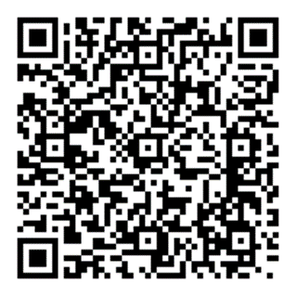
С другими новостями о налогах можно ознакомиться в аккаунтах УФНС России по Республике Бурятия:
в ВК: https://clck.su/UvDex;
в ОК: https://clck.su/xCsnA;
в МАКС: https://clck.su/DVuOR.

Пресс-служба УФНС России по Республике Бурятия

